PROJETO ACADÊMICO · SISTEMA DE AUTOMAÇÃO
Casos de Uso
Atores, diagrama, resumo e especificações detalhadas
Autor: Thiago Camargo · Ciência da Computação · Base: main.py (login, automação de e-mails e de mensagens WhatsApp)
Legenda de status: Implementado = já existe no código · Parcial = existe, mas com problema ou limitação · Sem uso = elemento existe, mas o código não o utiliza · Proposto = melhoria ainda não implementada.

1. Atores
- Usuário — ator primário; faz login e aciona as automações (inclui o perfil administrador).
- Gmail (web) — ator secundário; serviço externo usado para redigir e enviar o e-mail.
- WhatsApp — ator secundário; serviço externo que recebe o link e abre a conversa.

2. Diagrama de casos de uso
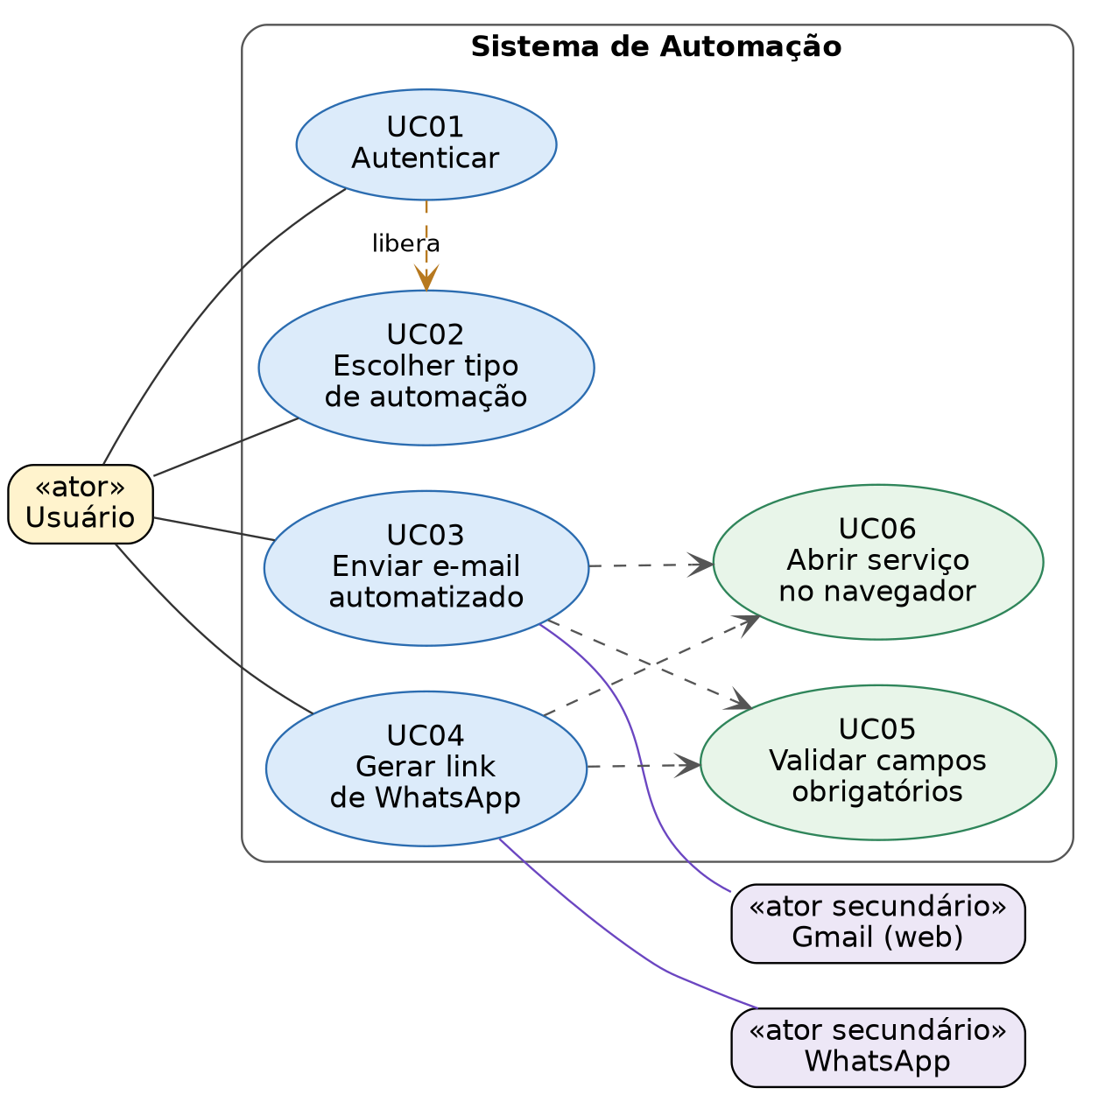
Figura 1 — Casos de uso do Sistema de Automação (linhas roxas: serviços externos; tracejadas: «include»)
Por que «include»? UC05 (validar campos) e UC06 (abrir serviço no navegador) aparecem nas duas automações. Extrair esses comportamentos evita repetir a especificação e aponta funções reutilizáveis no código.

3. Resumo dos casos de uso
ID | Nome | Resultado | Status
UC01 | Autenticar | Acesso liberado ou negado | Parcial
UC02 | Escolher tipo de automação | Tela da automação selecionada aberta | Implementado
UC03 | Enviar e-mail automatizado | E-mail preenchido e enviado pelo Gmail | Parcial
UC04 | Gerar link de WhatsApp | Conversa aberta com a mensagem preenchida | Parcial
UC05 | Validar campos obrigatórios | Mensagem de erro se algo faltar | Implementado
UC06 | Abrir serviço no navegador | Gmail ou WhatsApp abertos | Implementado

4. Especificação detalhada

UC03 — Enviar e-mail automatizado
Atores: Usuário; Gmail · Pré-condição: usuário autenticado (UC01) e logado no Gmail no navegador · Pós-condição de sucesso: e-mail enviado ao destinatário informado.
Fluxo principal
- Usuário escolhe "Automação de E-mails" (UC02).
- Usuário preenche destinatário, assunto e texto.
- Usuário aciona "Enviar".
- Sistema valida os campos obrigatórios (UC05).
- Sistema avisa que o Gmail será aberto e que teclado e mouse não devem ser usados.
- Sistema abre o Gmail em nova mensagem (UC06).
- Sistema aguarda o carregamento, preenche destinatário, assunto e texto.
- Sistema envia o e-mail.
- Sistema informa o resultado (proposta; hoje não há retorno).
Fluxos alternativos
- 4a. Destinatário ou assunto vazios → mensagem "Preencha todos os campos obrigatórios"; o fluxo volta ao passo 2.
- 5a (proposta). Usuário cancela na revisão → nada é aberto.
Fluxos de exceção
- 7a. O Gmail demora além do tempo fixo, o usuário não está logado ou o layout mudou → o texto pode ser digitado no campo errado. Proposta: detectar a falha ou pedir intervenção em vez de continuar.
- 7b. Texto com acentos → caracteres podem faltar no e-mail (limitação do pyautogui).

UC01 — Autenticar
Fluxo principal: (1) sistema pede usuário e senha; (2) usuário informa e aciona "Entrar"; (3) sistema valida o par usuário/senha; (4) sistema libera o menu (UC02). Exceção 3a: usuário desconhecido ou senha incorreta → mensagem de erro. Proposta: mensagem única ("usuário ou senha inválidos") e bloqueio após 3 tentativas.

UC04 — Gerar link de WhatsApp
Fluxo principal: (1) usuário informa número com DDD e a mensagem; (2) aciona "Gerar link WhatsApp"; (3) sistema valida os campos (UC05); (4) sistema monta o link com a mensagem codificada e o abre no navegador (UC06); (5) o WhatsApp abre a conversa com o texto preenchido; o envio final é feito pelo usuário. Exceção 4a: texto com caracteres especiais → link incorreto (hoje só espaços são tratados).

Perguntas que a banca pode fazer
Treine responder sem olhar o texto. Se travar, volte ao código e à seção correspondente.
- Por que Gmail e WhatsApp são atores secundários e não parte do sistema?
- Qual a diferença entre o fluxo de exceção 7a e o alternativo 4a?
- UC04 é uma "automação" completa? O que ela automatiza e o que continua manual?
- O que você mudaria no UC03 para o usuário poder revisar o e-mail antes do envio?

